ΘΕΜΑΤΑ ΜΟΥ ΠΡΟΗΓΟΥΜΕΝΩΝ ΕΞΕΤΑΣΤΙΚΩΝ

**ΧΗΜΙΚΕΣ ΔΙΕΡΓΑΣΙΕΣ Σεπτ. ’15**

**Θέμα 1.** Η ομογενής διάσπαση της φωσφίνης στην αέρια φάση

4 ΡΗ3 (g) → P4 (g) +6 H2

πραγματοποιείται στους 649 οC με κινητική πρώτης τάξης



Ποιος όγκος αντιδραστήρα εμβολικής ροής απαιτείται για να πραγματοποιηθεί η αντίδραση στους 649 οC σε πίεση 460 kPa με βαθμό μετατροπής 80% όταν στην τροφοδοσία εισέρχονται 40 mol καθαρής φωσφίνης κάθε ώρα;

Δίνεται ότι ισχύει:





**Θέμα 2.** Θέλουμε να πειραματισθούμε με την υδατική αντίδραση: 

κινητικά πρώτης τάξης, σ’ ένα αντιδραστήρα με πλήρη ανάμιξη μέχρι μετατροπής 95%, και για συγκέντρωση τροφοδοσίας 10 mol/L με παροχή 100 L/min. Να βρεθεί το απαιτούμενο μέγεθος του αντιδραστήρα και η θερμοκρασία λειτουργίας του. Από παρόμοιες μελέτες υπάρχει σχετικό *διάγραμμα* μετατροπής - θερμοκρασίας, με παράμετρο την ταχύτητα της αντίδρασης.

Ως γνωστό: 



**ΧΗΜΙΚΕΣ ΔΙΕΡΓΑΣΙΕΣ Ιουν. ’15**

*k*1

*k*2

Θέμα 2.

Η στοιχειώδης αντίδραση υγρής φάσης Α + 2Β R

με εξίσωση ταχύτητας



πρόκειται να πραγματοποιηθεί σε αντιδραστήρα αναδευόμενου δοχείου 6 λίτρων υπό πλήρη ανάμειξη και σταθερή ροή.



Δύο ρευστά Α και Β, τα οποία περιέχουν 2,8 mol A/L & 1,6 mol B/L αντίστοιχα, εισέρχονται με ίσες ογκομετρικές ροές στον αντιδραστήρα και απαιτείται μία μετατροπή 75% για το συστατικό που βρίσκεται σε μικρότερο ποσοστό. Ποιοι πρέπει να είναι οι ρυθμοί ογκομετρικής ροής για κάθε ρευστό; Θεωρείστε σταθερή την πυκνότητα σε όλο τον αντιδραστήρα. Ως γνωστό: 

Θέμα 3.

Εξετάζουμε μια υδατική αντίδραση, κινητικά πρώτης τάξης: 

με τροφοδοσία παροχής FAo = 1.000 mol/min και συγκέντρωσης CAo = 4 mol/L, που αντιδρά μέχρι 80% μετατροπή. Η αντίδραση εκτελείται σε ένα αδιαβατικό αντιδραστήρα εμβολικής ροής με ανακύκλωση του ρεύματος προϊόντος. Η βέλτιστη θερμοκρασία εισόδου βρέθηκε ότι είναι 16 oC. Είναι γνωστό ακόμα ότι η κλίση της γραμμής λειτουργίας είναι (1/72). Να βρεθούν γραφικά: το μέγεθος του αντιδραστήρα και ο λόγος της ανακύκλωσης. Από παρόμοιες μελέτες υπάρχει σχετικό διάγραμμα μετατροπής - θερμοκρασίας, με παράμετρο την ταχύτητα της αντίδρασης.

Ως γνωστό: 

**ΧΗΜΙΚΕΣ ΔΙΕΡΓΑΣΙΕΣ Φεβρ. ’15**

Θέμα 1. Καθαρό υγρό αντιδρών Α (CA0 = 1 mol/L) εισέρχεται σε αντιδραστήρα συνεχούς ροής όγκου 2 λίτρων, και αντιδρά ως εξής:

2 Α **→** R , -rA = 0,05 CA2 mol/L min.

Βρείτε το ρυθμό τροφοδοσίας (L/min) που απαιτείται για να δώσει στην έξοδο συγκέντρωση CA = 0,5 mol/L :

(α) σε αντιδραστήρα με ανάμιξη, και (β) σε αντιδραστήρα εμβολικής ροής.

Σημ.  ή 

Μπορεί διαφορετικά να χρησιμοποιηθεί το διάγραμμα του Levenspiel.

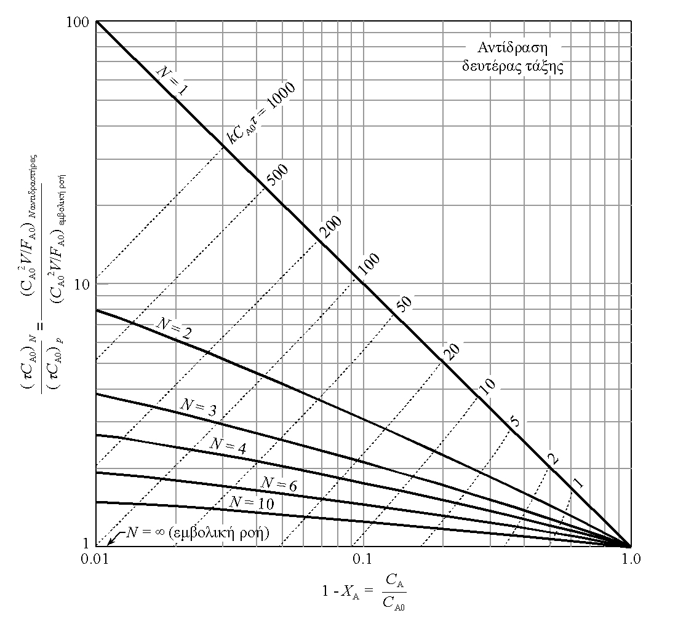

Θέμα 2. Μελετάμε την υδατική αντίδραση, κινητικά πρώτης τάξης: 

σ' ένα αντιδραστήρα εμβολικής ροής, με τροφοδοσία CA0 = 4 mol/L, FA0 = 1000 mol A/min και μετατροπή XA = 0.8, όπου Tmin = 5 oC, Tmax = 95 oC, ενώ η θερμοκρασία τόσο της τροφοδοσίας καθώς και του προϊόντος είναι στους 25 oC. Πόση θέρμανση και/ή ψύξη θα χρειαστεί με τη βέλτιστη εξέλιξη της θερμοκρασίας:

(α) για το ρεύμα τροφοδοσίας;

(β) στον ίδιο τον αντιδραστήρα;

(γ) για το ρεύμα εξόδου από τον αντιδραστήρα;

Δίνεται ότι: CpA=250 cal/mol A.K, ΔHr=-18000 cal/mol A. Από παρόμοιες μελέτες υπάρχει σχετικό *διάγραμμα* μετατροπής - θερμοκρασίας, με παράμετρο την ταχύτητα της αντίδρασης.

ΦΥΣΙΚΕΣ ΔΙΕΡΓΑΣΙΕΣ

ΣΕΠΤ. ‘15

**Πρόβλημα** **1.** Για ένα μερικά αναμίξιμο σύστημα, που αποτελείται από τους διαλύτες Α και Β, και μια διαλυτή ουσία C, παρέχονται τα δοσμένα ισορροπίας που φαίνονται στο τριγωνικό διάγραμμα. Μια τροφοδοσία που περιέχει 45% C και 55% Α πρόκειται να εκχυλισθεί με νέο καθαρό διαλύτη Β σε μια συσκευή επαφής κατ’ αντιρροή, όπου ο λόγος των παροχών μάζας της τροφοδοσίας προς αυτής του διαλύτη είναι (f / b) = 10 : 3. ‘Οταν το τελικό ρεύμα του υπολείμματος (ή εκχυλισθέντος), Rn, είναι 15% διαλυτή ουσία, ζητείται να βρεθεί ο απαιτούμενος αριθμός των σταδίων και η σύσταση του πρώτου εκχυλίσματος, Ε1. Να εξηγηθεί αναλυτικά η λύση με βάση την αντίστοιχη θεωρία.

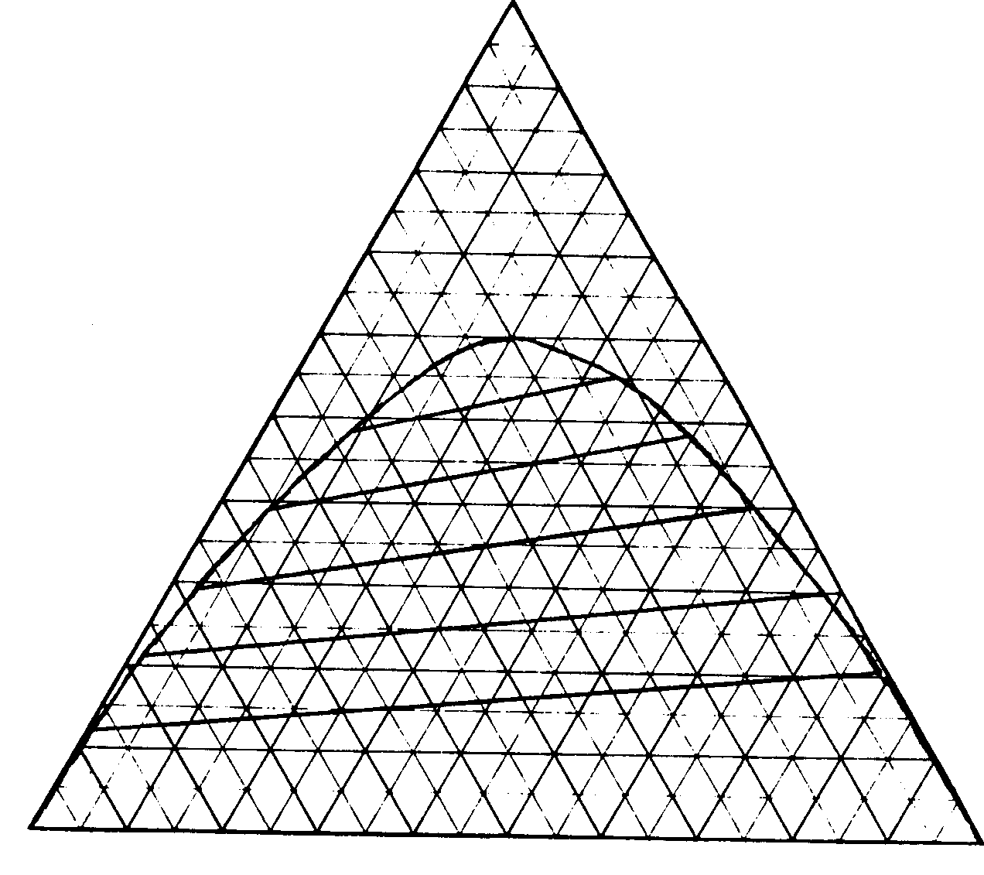

**Πρόβλημα 4**. Ξερή άμμος από μια παραλία με παροχή 0,4 kg/s, που περιέχει 1% κ.β. αλάτι, πρόκειται να πλυθεί με καθαρό νερό σε ένα ταξινομητή, όπου υποτίθεται ότι συμβαίνει τέλεια ανάμιξη και ότι η άμμος που φεύγει από τον ταξινομητή έχει 1 μέρος νερού κ.β. σε κάθε 2 μέρη άμμου. Η πλυμένη άμμος προωθείται σε ξηραντήριο τύπου καμίνου και μετά την ξήρανση περιέχει αλάτι σε ποσοστό 0,25%. Να βρεθεί η παροχή του νερού που χρησιμοποιήθηκε κατά την πλύση.

ΙΟΥΝ. ‘15

Πρόβλημα 1. Σε μια εγκατάσταση αντιρροής εκχυλίζονται σπόροι, που περιέχουν 20% κ.β. έλαιο, και ανακτάται το 90% του ελαίου σε ένα διάλυμα που περιέχει 50% κ.β. έλαιο. Η έκπλυση γίνεται με καθαρό διαλύτη και στην υπορροή απομακρύνεται 1 kg διαλύματος σε συνάρτηση με κάθε 2 kg αδιάλυτου στερεού. Γραφικά, όπως φαλινεται παρακάτω, βρέθηκε πόσα ιδανικά στάδια απαιτούνται. Να εξηγηθεί αναλυτικά η λύση του προβλήματος, επίσης να γίνει ένα σχήμα της διεργασίας.

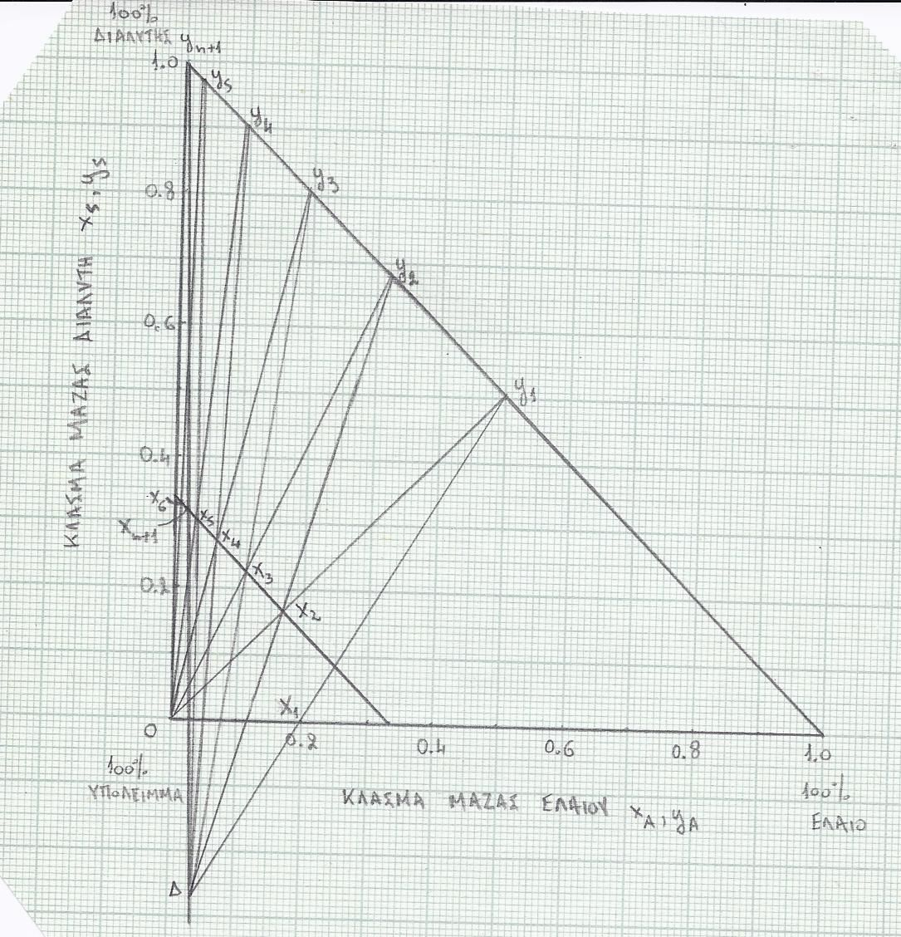

Πρόβλημα 4. Σ’ ένα αναδευόμενο δοχείο με *Τ* = 2 m, *D* = 0,67 m, *H* = 2 m, *N* = 90 RPM (στροφές το λεπτό) & τέσσερεις ανακλαστήρες, επίσης εφοδιασμένο με αναδευτήρα τύπου στρόβιλου Rushton, αναδεύεται διάλυμα 50% κ.β. NaOH σε θερμοκρασία 65°C. Ποιά είναι η απαιτούμενη ισχύς του κινητήρα ?

Στις συνθήκες αυτές, *ρ* = 1500 kg m-3, και *μ* = 0,012 Pa s.

Ως γνωστό: *Re = ρ N D2 / μ* , *P = P0 ρ N3 D5* & *V = (*π *T2 /* 4*) H*



Για Re < 10, P0 = KL / Re , ενώ για Re > 104 , P0 = KΤ .

**ΦΕΒΡ. ‘15**

**Θέμα 1.** Σε δεξαμενή διαμέτρου (Τ) 1,9 m, με αξονικό αναδευτήρα (*Po* = 0,7) διαμέτρου (D) 0,63 m και βάθος υγρού (H) 2 m μετρήθηκε χρόνος ανάμιξης tmix ≅ 35 s (ιξώδες ρευστού μ = 15x10-3 Pa s, πυκνότητα ρ = 1200 kg/m3).

(α) Οι συνθήκες ροής είναι τυρβώδεις?

(β) Ποιός θα είναι ο χρόνος ανάμιξης αν χρησιμοποιηθεί παρόμοιος αναδευτήρας (ίδιος Po) με διάμετρο το 1/2 της διαμέτρου της δεξαμενής? Θεωρούμε ότι η ταχύτητα περιστροφής του αναδευτήρα στη δεύτερη περίπτωση είναι τέτοια, ώστε να δίνει στο ρευστό την ίδια ισχύ ανά μονάδα όγκου.

, , ,

**Θέμα 4**. Υδατικό διάλυμα 100 kg, ακετόνης (Β) 60% κ.β., εκχυλίζεται με χλωροβενζόλιο (S) σε εκχυλιστήρα ενός σταδίου. Δίνεται επίσης το τριγωνικό διάγραμμα ισορροπίας του συστήματος. Να βρεθεί η ποσότητα του εκλεκτικού διαλύτη που απαιτείται αν στο υπόλειμμα (ή εκχυλισθέν, R) παραμένει 15% ακετόνη.

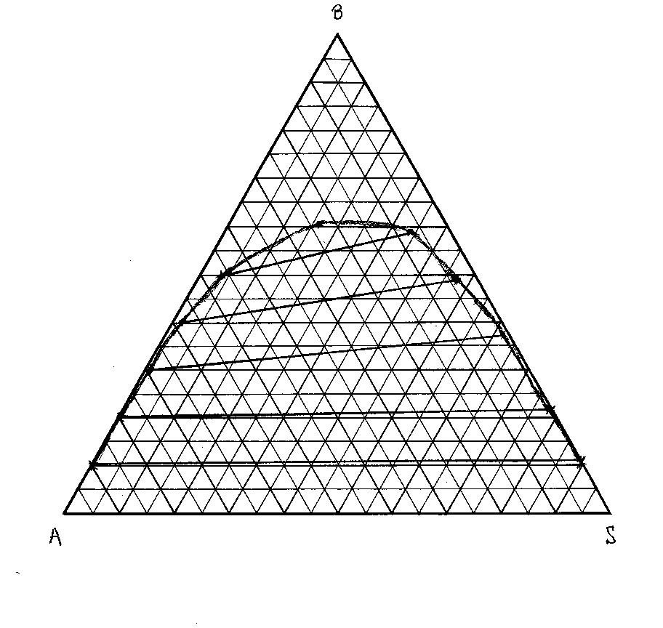

ΔΙΕΡΓΑΣΙΕΣ ΣΤΗ ΒΙΟΤΕΧΝΟΛΟΓΙΑ

ΦΕΒΡ. ‘15

Πρόβλημα 1. Το μεθάνιο (μαζί με αδρανή), που παράγεται από την αναερόβια χώνευση ενός βιοαπόβλητου από μια κτηνοτροφική μονάδα, προωθείται σε ένα θάλαμο καύσης για την παραγωγή ηλεκτρικής ενέργειας. Το ρεύμα του μεθανίου έχει παροχή 1,45 kg min-1 και σύσταση σε κλάσμα mole: 0,300 CH4, 0,680 N2 και 0,020 H2O. H καύση γίνεται παρουσία περίσσειας αέρα, παροχής 5,49 kg min-1. Να βρεθεί το χρησιμοποιούμενο % της περίσσειας αέρα, σύστασης 21% σε οξυγόνο και μοριακού βάρους 29,1.

Πρόβλημα 2. Ένας ζυμωτήρας (fermenter) που χρησιμοποιείται για την παραγωγή αντιβιοτικών θα πρέπει να διατηρηθεί στους 27οC. Αφού ληφθεί υπόψη η απαίτηση για οξυγόνο του οργανισμού και η θερμότητα που δημιουργεί ο αναδευτήρας, υπολογίζεται ότι ο μέγιστος απαιτούμενος ρυθμός μετάδοσης της θερμότητας είναι 550 kW. Διατίθεται νερό ψύξης 10οC και από ένα ισοζύγιο ενέργειας βρέθηκε ότι η θερμοκρασία εξόδου του νερού ψύξης θα είναι 25 οC. Οι συντελεστές μετάδοσης της θερμότητας για το ρευστό του ζυμωτήρα υπολογίσθηκε (από την κατάλληλη εξίσωση) ως 2150 W m-2 οC-1 και για το νερό ψύξης είναι αντίστοιχα 14000 W m-2 οC-1. Προτείνεται να εγκατασταθεί μέσα στο ζυμωτήρα μια ελικοειδής σπείρα ψύξης. H εξωτερική διάμετρος του σωλήνα της σπείρας είναι 8 cm, το πάχος του σωλήνα B=5 mm και η θερμική αγωγιμότητα του χάλυβα 60 W m-1 οC-1. Αναμένεται μια εσωτερική αντίσταση (f) οφειλόμενη στις αποθέσεις / κατάλοιπα με μέση τιμή 8500 W m-2 οC-1, ενώ η επιφάνεια της σπείρας στην πλευρά του ζυμωτήρα παραμένει σχετικά καθαρή (1/hfh=0). Να βρεθεί το απαιτούμενο μήκος της σπείρας ψύξης.

Δίνεται ακόμα ότι ισχύει η σχέση: 

Σε ένα ζυμωτήρα, χρησιμοποιείται ως κατάλληλη έκφραση της ΔΤ η μέση αριθμητική διαφορά θερμοκρασίας, .

ΙΟΥΝ. ‘15

Πρόβλημα 1. Ένα ιξωδόμετρο κώνου-πλάκας χρησιμοποιείται για το χαρακτηρισμό ενός άγνωστου βιολογικού ρευστού. Για το σκοπό αυτό έγινε μια σειρά μετρήσεων, που όταν τα αποτελέσματα μπήκαν στα αντίστοιχα διαγράμματα έδωσαν για το γραμμικό:

Τ = 3,4x10-2 S + 2,1x10-1 με συντελεστή συσχέτισης, R= 0,989 και για το λογαριθμικό:

ln T = 5,5x10-1 ln S – 1,8x100 με R = 1. Να βρεθούν τα ρεολογικα χαρακτηριστικά του ρευστού αυτού και o τύπος του.

*Σημ.* Με βάση τα κατασκευαστικά στοιχεία του ιξωδόμετρου για τη διατμητική τάση, τ, έναντι της εφαρμοζόμενης ροπής στρέψης, T, ισχύει ότι: τ ≈ 45,8 Τ . Δίνεται ακόμα ότι για τα Νευτώνεια ρευστά η γνωστή εξίσωση ως προς το ρυθμό διάτμησης, S, είναι:

**τ = μ S** .Τα πλαστικά Bingham ακολουθούν την εξίσωση: **τ = τ0 + μ S** .Ενώ,για ταψευδοπλαστικά (n<1)και τα εκτατά (n>1) ρευστά ισχύει ο νόμος της δύναμης: **n-1 S** .

Πρόβλημα 2. Για να γίνει διαχωρισμός αιθανόλης από μίγματα αλκοόλης-νερού είναι απαραίτητο να προσθέσουμε ένα τρίτο συστατικό όπως το βενζόλιο, για (να μειωθεί η πτητικότητα της αλκοόλης κι έτσι) να παραμείνει καθαρή αλκοόλη στον πυθμένα. Σε μια τέτοια διεργασία αζεοτροπικής απόσταξης, μια τροφοδοσία ελεύθερη σε βενζόλιο περιέχει 88,0 αλκοόλη και 12,0% κ.β. νερό και δίνει προϊόν κορυφής που περιέχει 17,5 αλκοόλη, 7,9 νερό και 74,6% κ.β. βενζόλιο. Ποια παροχή βενζολίου θα πρέπει επίσης να παρέχεται στην τροφοδοσία της αποστακτικής στήλης για να παράγονται 0,981 kg/s απόλυτης αλκοόλης ως προϊόν πυθμένα;

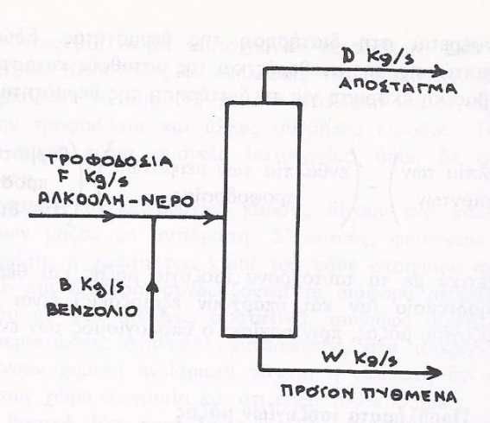

ΣΕΠΤ. ‘15

Πρόβλημα 1.

|  |  |
| --- | --- |
| http://www.umich.edu/%7Eelements/web_mod/wetlands/wetlands%20main.jpg | Ένας υγροβιότοπος χρησιμοποιείται από μια βιομηχανία για τη βιοχημική κατεργασία ενός τοξικού υλικού, σε ασφαλές για το περιβάλλον, ώστε το υδατικό απόβλητο να αποβάλλεται σε γειτονικό ποτάμι. Η εξέταση του συστήματος είναι ανάλογη με αυτή του αντιδραστήρα εμβολικής ροής.  Θεωρώντας ότι το πλάτος w και το ύψος h είναι σταθερά (ορθογώνια διατομή), δηλ. κοιτάμε τη ροή κατά την κατεύθυνση z και κάνουμε το ισοζύγιο μάζας σε μια στοιχειώδη απόσταση Δz: |

 (1)

Ζητείται να απαντήσετε στις παρακάτω ερωτήσεις πολλαπλής επιλογής, με την αντίστοιχη αιτιολόγηση.

Ερώτηση (α). Στο ισοζύγιο, ο όρος της μάζας που παράγεται ισούται με:

1. –rAwh(Δz) 2. rAwhz 3. rAwh(Δz) 4. rAdV

Ερώτηση (β). Υποθέτοντας λειτουργία σταθερής κατάστασης, με τι ισούται ο όρος της μάζας που συσσωρεύεται ;

Ερώτηση (γ). Απλουστεύοντας την εξίσωση (1) και έχοντας υπόψη τον ορισμό της παραγώγου, ποια είναι η αλγεβρική έκφραση για το (dFA/dz):

1. –rAwh(Δz) 2. rAwh(Δz) 3. –rAwh 4. rAwh

Ερώτηση (δ). Η μοριακή παροχή FA ισούται με :

1. CAv 2. v/CA 3. CA/v

Ερώτηση (ε). Η ογκομετρική παροχή v ισούται με :

1. v0(1+εΧ)(TP0/T0P) 2. v0(1+εΧ) 3. v0

Ερώτηση (στ). Διαλέξτε τη σωστή έκφραση για την εξίσωση της κινητικής (rA=?)

1. -kCAα 2. kCAα 3. kCA 4. (kCA)α

Ερώτηση (ζ). Συνδυάζοντας τις απαντήσεις των παραπάνω (άρα και τις αντίστοιχες εξισώσεις που προκύπτουν) με τι ισούται το(dCA/dz) ;

1. whkCAα/v0 2. -whkCAα/v0 3. kCAα

Πρόβλημα 2. Σε μια ζυθοποιία για την παραγωγή μπύρας με χαμηλή περιεκτικότητα σε αλκοόλ χρησιμοποιείται ένας φυγοκεντρικός εξατμιστής θερμαινόμενος με υδρατμό (βλ. σχήμα), ώστε με τη σύντομη αυτή διεργασία να μην πειραχθεί το άρωμα του προϊόντος. Η τροφοδοσία είναι κανονική μπύρα, με παροχή F = 110,0 kg/h και ενθαλπία HF = 37 kcal/kg. Ο παραγόμενος ατμός έχει συγκέντρωση αλκοόλ aV = 0,324 εκφρασμένη ως κλάσμα βάρους. Ενώ το υγρό προϊόν είναι παροχής L = 104,8 kg/h και συγκέντρωσης aL = 0,027. Να βρεθούν: η ποσότητα του ατμού V, και η συγκέντρωση της τροφοδοσίας aF.

Αν ο χρησιμοποιούμενος υδρατμός έχει τα παρακάτω χαρακτηριστικά να βρεθεί η ποσότητά του, S (kg/h). Θερμοκρασία βρSασμού 164oC, θερμοκρασία εισόδου 380 oC, μέση θερμοχωρητικότητα Cp = 0,5 kcal/kg oC, και θερμότητα ατμοποίησης Hvap = 494 kcal/kg. Οι ενθαλπίες HV και HL του ατμού και υγρού αντίστοιχα θα παρθούν από το σχετικό διάγραμμα. 1 Btu/lb = 0,555 kcal/kg.

Σημ. Το ισοζύγιο ενέργειας είναι: {τροφοδοσία}+{υδρατμός θέρμανσης}=

={υγρό προϊόν}+{ατμός} ή (F HF) + {S[Hvap + Cp(Ts-Tb)]} = (L HL) + (V HV)





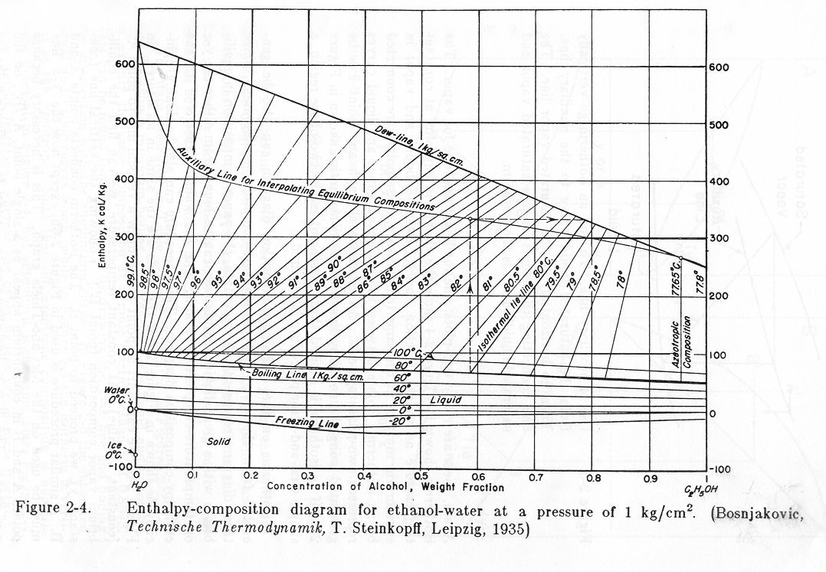

Διάγραμμα ενπαλπίας-συγκέντρωσης για το υπό εξέταση σύστημα (να χρησιμοποιηθούν οι καμπύλες boiling line & dew line).